【人教版】小学数学二年级上册期末（试卷一）
（监考教师念题一遍，90分钟完卷，满分100分）
一、直接写出得数。（每小题1分，共20分）
45+32= 6+73= 18+6= 30+29= 36+22+4=
25-4= 46-30= 49-9= 39-39= 8×3+6=
37-0= 0×3= 4×7= 5×3= 53-3+9=
8×8= 66+35= 70-8= 9×3-7= 37-32-5=

二、填空。（每空2分，共14分）
1、数学课本的宽大约是 厘米，100条1厘米长的线段一条接一条，接成一条长线段，这条长线段是 米。
2、小明有两件颜色不同的上衣和两条颜色不同的裤子，他可以有
种不同的穿法。
3、三个小朋友，进行乒乓球比赛，每两人进行一次，一共要进行
次比赛。
4、小明、小红、小丽三人玩拍球比赛，三人拍球的次数分别是36下、35下、33下，小明拍的次数最多，小丽拍了33下，小红拍了 下。
5、把“8+8+8+8+8”写成乘法算式是 或 。
三、选择题，选择正确答案的序号填入括号内。（每小题2分，共10分）
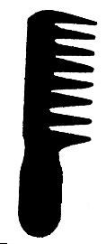
1、下列图形中，轴对称图形是（ ）。
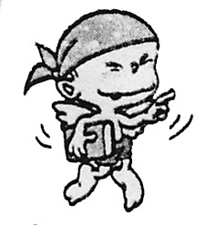
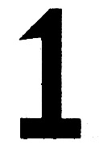
① ② ③ ④

2、下列图形中，有二个直角的是（ ）。
① ② ③ ④

3、下列线中，线段是（ ）。
① ② ③ ④
4、下列口诀中，只能用来计算一个乘法算式的是（ ）。
①二三得六 ②四三十二 ③八九七十二 ④七七四十九
5、下列计算正确的是（ ）。
① 6 5 ② 2 1 ③ 8 0 ④ 7 8
·
+ 3 5 + 3 9 - 4 9 - 3 8
1 0 0 6 4 1 5 0
四、在“ ”里填上“+”、“-”、“×”、“＜”、“＞”、“＝”。（共8分）

73-25 45 54+4 60 4 4=8 5×7 32
90 19+71 5 6=30 4 4=16 34-20 15
六、统计。（1、2、3小题每题4分，4小题1分，5小题2分，共15分）
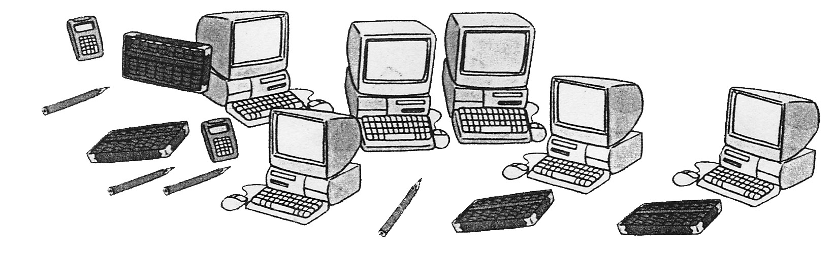

1、数一数，把数的结果填在( )内。
7
2、在方格内涂一涂。
6
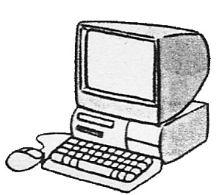

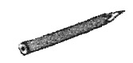
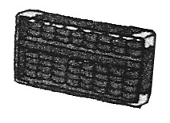
3、哪样东西最多，在○内画“√”；哪样东西最少，在○内画“×”；哪两样东西一样多，在○内画“△”。
0
2
4
( ) ( ) ( ) ( ) 4、 比 少（ ）。

5、你还能想出一个数学问题吗？请列式计算。

七、列式计算。（每小题3分，共9分）
1、5个7相加，和是多少？

2、8和9相乘，积是多少？

3、一个因数6，另一个因数是4，积是多少？

八、用数学。（共16分，1、2小题每小题4分，3题8分）

1、小明有7张图片，小刚的图片张数是小明的5倍。小刚有几张图片？

2、二年级2班上体育课，老师让23名同学打蓝球，19名同学做操。
①全班共有多少个同学？ ②打蓝球的同学比做操的多几人？

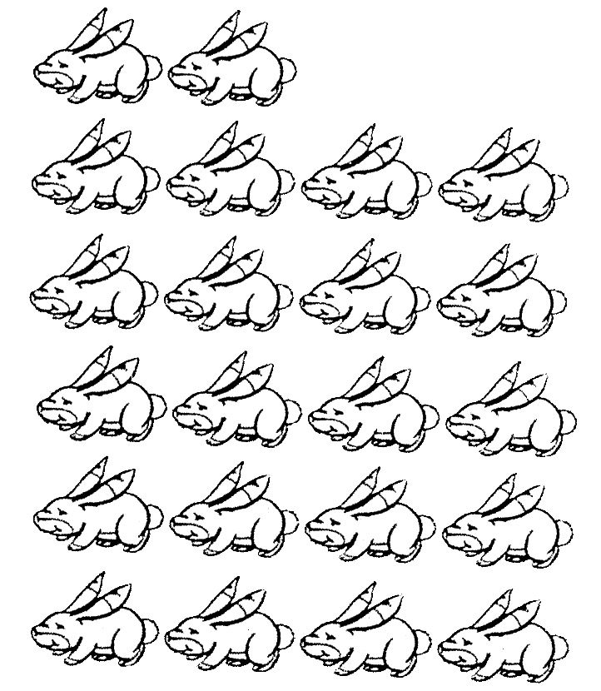
3、看图列式计算。
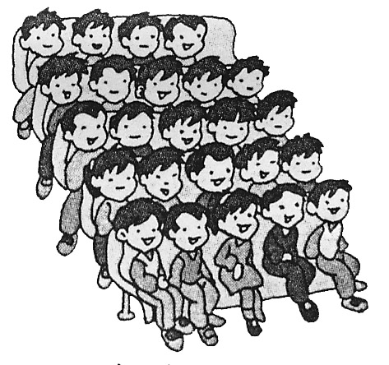
① ②

一共有多少人？ 一共有几只 ？

【人教版】小学数学二年级上册期末（试卷二）
一、知识根据地。（28分）
1. 3米－100厘米=（ ）米 6米＋4９米＝（ ）米
2. 你喜欢的乘法口诀是（ ），你能根据这个口诀写出两个不同算式吗?( )，（ ）。
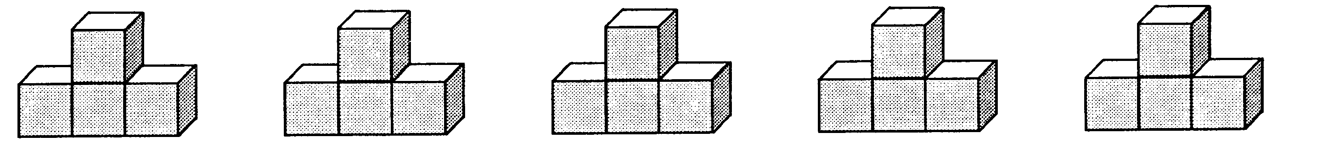
3.
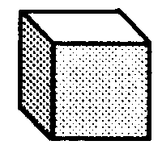
（1）上面一共有（ ）个 。
（2）根据图写成加法算式是（ ），写成乘法算式是（ ）。
4. 一个因数是8，另一个因数是7，列成算式是（ ），读作（ ）。
5.小丽在图画本上画了☆☆☆和一些○和△，其中○的个数是☆的5倍，○有（ ）个，△的个数是☆的9倍，△有（ ）个。
6.在 里填上“＋、－、×、＞、＜或＝”。
4○9＝36 3×4〇4×5 16＋20○35
40○4＝36 2×2○2＋2 2×8＋8○8×3－8
7.（ ）里最大能填几？
（ ）×8＜65 ( )＜5×9 30＞5×( )
8.填上合适的单位名称。
一支彩笔长10（ ） 妈妈身高1（ ）62（ ）
9. 数一数，试一试。（2分）
右图中有（ ）条线段， 一共有
（ ）个角，其中有（ ）个直角。
10.小明昨天写了29个大字，今天写了47个大字，两天大约写了（ ）个大字。
二、是非审判庭。对的在（ ）里画“√”，错的画“×”。（5分）
1、8＋8＋8＝3×8＝8×3 （ ）
2、有三个同学，每两人握一次手，一共要握6次手。（ ）
3、钟表上显示3时，时针和分针成一直角。 （ ）
4、最小的两位数和最大的两位数相差90。 （ ）

5、“ ”这是一条线段。 （ ）
三、火眼金睛。把正确答案前面的序号填在括号里。（3分）
1. 角的大小和两条边的长短（ ）。
①有关 ②无关 ③不能确定
2. 一个三角板上有（ ）个直角。
①1 ②2 ③3
3.（ ）是你在镜子里看到的F的样子。
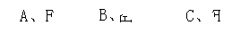
四、数学高速路（25分）
  - 口算.(10分)
6×7＝ 9×9＝ 3×6＝ 2×6＝ 8×3＋4＝
36+4= 8×7＝ 2×2＝ 9+57＝ 3×4＋9＝
5×6＝ 18+60＝ 9×3＝ 5×5＝ 38-18+25＝
41-2＝ 6×9＝ 8×5＝ 7×2＝ 7×5－3＝
2.用竖式计算。（12分）
67＋32＝ 46＋28＋23＝

96－54＝ 82－37－12＝

3.估一估，下面哪些算式的得数比50大，在它下面画“ ”。（3分）
12＋49 78－29 13＋28+15
五、我是小画家。（7分）
1. 画出比6厘米短2厘米的线段。

2. 用给出的一点画直角，并写出角的各部分的名称。 ·

3.画出下面各图形的对称轴（只画一条）。

六、我会观察,我会猜。（3分）
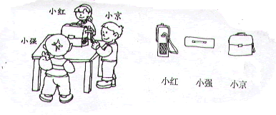
七、素质加油站。（13分）
二年级课外兴趣小组人数情况统计
数学组 | 作文组 | 绘画组 | 乐器组
正正 | 正正 | 正正正正 | 正

组别 | 数学组 | 作文组 | 绘画组 | 乐器组
人数

数学组 作文组 绘画组 乐器组
1、每格代表（ ）人。
2、（ ）组人数最多，（ ）组人数最少，两个组相差（ ）人？
3、你还能提出什么问题？请列出算式计算。

八、生活万花筒。认真审题，仔细分析，下面各题你一定不觉得困难。
1. 小明的妈妈有100元钱，她在下面的衣服中买了一件上衣和一条裤子，她应该付多少钱？

2.周日，小明和4个同学去公园玩，公园的儿童票是每张5元，他们一共花了多少元？带30元去，买票的钱够吗？

3.小明今年8岁，爷爷今年72岁，爸爸的年龄是小明的6倍。(9分)
⑴爸爸今年多少岁？
⑵爷爷比爸爸大多少岁？



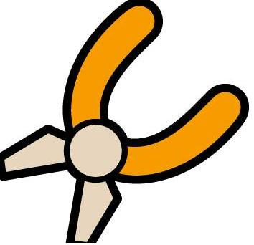
38元
11元
5元
8元

4.

我买5个杯子。

我买1个茶壶和7把剪刀。
（1）请你估计一下， 大约要付多少元？
（2） 该付多少钱？
（3）如果 付100元给营业员，应该找回多少钱？

（4） 自己提出一个数学问题并解答。

5．屿头学校为了使校园更美，在操场四周放24盆 ，学校给我们一个机会，让大家出主意，帮忙设计。

七、我来露一手（附加题）
动脑筋：（附加题10分）
1. 数一数，算一算有几个角。

（ ） （ ） （ ）

2. 一个正方体有（ ）个面，每个面有（ ）个直角，正方体一共有（ ）个直角。

【人教版】小学数学二年级上册期末（试卷三）
一、填空。（1-8题每空1分，9-10题每题2分，共22分）
1、把20个☆平均分成4份，每份是（ ）个；
20个☆，每4个分成一份，可以分成（ ）份。
- 100厘米=（ ）米 27米－9米=（ ）米
- 画一条3厘米长的线段，一般应从尺的（ ）刻度开始画起，画到（ ）厘米的地方。
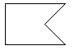
4、右面的图形中有（ ）个角，其中有（ ）个直角。
- （ ）里最大能填几？
（ ）×4<26 6×（ ）<32 68>9×( )
- 在○里填上“>”、“<”或“=”。
8×6○48 7×7○47 5×9○46
7、小芳走一步的距离是48（ ） 小东的身高是123（ ）
课室大约长10（ ）
8、三个好朋友握手，每两人握一次，要握（ ）次手。
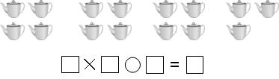
9、

10、把下列各数按从小到大的顺序排列。
5米 50厘米 5米50厘米 5厘米

二、你认为下面的说法对吗？对的打“√”，错的打“×”。（10分）
1、一条直线长100米。 （ ）
2、长方形和正方形都有两条对称轴。 （ ）
3、5米和50厘米一样长。 （ ）
4、用数字2、4、6能排成六个不同的两位数。 （ ）
5、直线一定比射线长。 （ ）
三、计算。（1题12分，2题12分，共24分）
1、直接写出得数。
5 × 9 = 9 × 7 = 3 × 4 = 7 × 7 —7 =
8 × 6 = 5 × 9 = 5 × 8 = 3 × 9 + 9 =
32 —7 = 30 + 38 = 55 + 9 = 67—30 + 22 =
2、笔算下面各题。
19 + 58 90—45

29 + 35 + 9 75—46 + 31
四、请你画一画。（每题2分，共6分）
1、画一条5厘米长的线段。 3、在方格纸上画一个对称图形。
2、画一个直角。

五、观察物体。（6分）
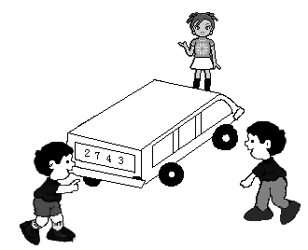
请你连一连，下面分别是谁看到的？
小红
小红

小东
小明
小东
小红 小东 小明

六、看统计图回答问题（8分）
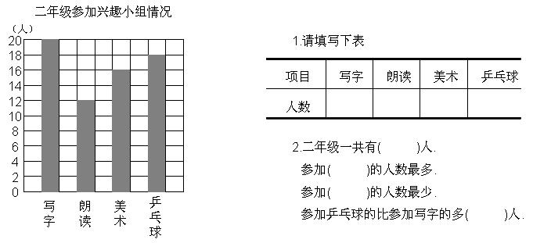

少( )
七、解决问题（1、2题4分，3题16分，共24分）

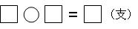
1、二年一班有6支 ， 铅笔的数量是 的4倍，铅笔有多少支？

答：铅笔有（ ）支。

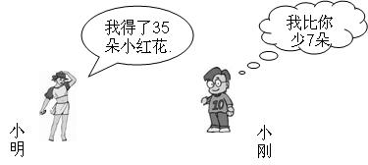
2、

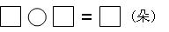
小刚得了多少朵小红花？

答：小刚得了（ ）朵小红花。

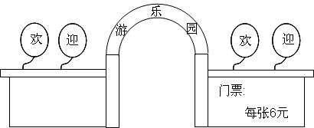
3、星期日同学们去游乐园。
⑴ 买8张门票用多少元？

⑵ 小莉拿50元，买9张门票够吗？

⑶ 小红买了3张门票，还剩2元钱，小明带了多少钱？

⑷ 请你再提出一个问题并解答。

【人教版】小学数学二年级上册期末（试卷四）
班级 姓名 成绩
1、直接写出得数。（12分）
（1）31+47= 720÷6= 900×5
46-18= 380+530= 680÷4=
16×6= 710-420= 810-490=
80÷5= 120×7= 340+270=
（2）700-50×6= 420÷2×3= （74+26）×4=
100×2+3= 700-400+200= 180÷（3×3）=
2、填空。（6分）
（1）在一个算式里，有加、减法，又有乘、除法，要先算（ ），后算（ ）。
（2）差是590，减数是380，被减数是（ ）。
（3）常用的时间单位有（ ）。
（4）三角板有三个角，其中一个角是（ ）角。
（5）0除以任何不是零的数都得（ ）。
（6）小玲早上7：00到校，11：00放学，她上午在校（ ）小时。
3、判断。对的打√，错的打×。（4分）
（1）任何数与0相乘都得0。 ……………………………………（ ）
（2）所有的直角都一样大。 ……………………………………（ ）
（3）时针走1小格的时间是1分。 ………………………………（ ）
（4）一个角有一个顶点两条边。 …………………………………（ ）
4、用坚式计算，并验算。（12分）
786+4829 5040-3827

1090×8 6125÷6
5、递等式计算。（24分）
2976+674-3259 309×7÷3

1527-4048÷8 418×6+3604

（582+6467）÷7 4180÷（119-115）

379×（207-199） 7614-（2164+871）

6、在〇里填上>、<或=。（6分）
349+768〇768+349 60分〇1小时
2612-943〇2612-843 3分〇300秒
540÷6〇540×6 5小时〇50分
7、列式计算。（12分）
- 比5100少2895的数是多少？

（2）629的4倍是多少？

（3）一个数的9倍是7209，这个数是多少？

（4）7除7016，商和余数各是多少？

8、应用题。（24分）
- 学校修建围墙，第一天运来砖4560块，比第二天多运960块。两天共运来砖多少块？

- 玩具厂去年计划生产玩具熊猫6700只。实际上半年生产3976只，下半年生产4054只。超过计划多少只？

- 动物园有4只老虎，共重1120千克。有一只大象，比老虎的平均重量还重4320千克，这只大象重多少千克？

- 箱包厂四月份生产书包2640个，五月份上半月生产1300个，下半月生产1500个。五月份比四月份多生产多少个？

- 菜场运来青菜5800千克，又运来萝卜3车，平均每车装1250千克，青菜比萝卜多运来多少千克？

- 用汽车把2500袋面粉运往粮库，每辆车可装180袋。6辆车运一次后还剩多少袋？

【人教版】小学数学二年级上册期末（试卷五）
姓名__________
一、直接写出得数。（每题1分，共12分）
70＋80= 160－90= 4×12=
120－70= 60＋50= 60×8=
300＋700= 220－20= 2×34=
550－500= 40＋400= 70×9=
二、用竖式计算，最后两题要验算。（最后两题每题5分，其余每题3分）（共22分）
41÷7= 60÷8= 76＋342=

5×38= 253＋448= 606－78=
验算： 验算：

三、选择：在正确答案后面的□里画“√”。（每题1分，共5分）
1．在☆÷8=6……△这道除法算式里，余数△最大是几？
8□ 7□ 6□ 5□
2．在851这个数里，“8”表示什么？
8个一□ 8个十□ 8个百□ 8个千□
3．786最接近几百？
600□ 700□ 800□ 900□

4．图形 里有几个角？

2个□ 3个□ 4个□ 没有□
5．一张课桌高大约7（ ）。
毫米□ 厘米□ 分米□ 米□
四、填空。（第1题每空1分，其余每题每空2分）（34分）
1．在○里填上“＞”、“＜”或“＝”。
686○704 870○807 10厘米○1分米 5毫米○3厘米
2．4个百和4个一组成的数是（ ），10个一百是（ ）。
3．下面两条线段的长各是多少毫米？在括号里填一填。
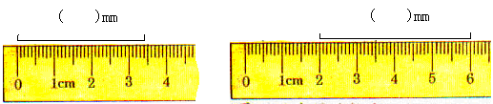
4．按规律继续写下去。
699、698、697、（ ）、（ ）
470、480、490、（ ）、（ ）
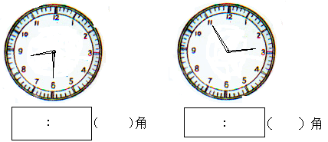
5．先写出每个钟面表示的时刻，再写出时针和分针形成的角是直角、锐角还是钝角。
五、解决实际问题。（第13题每题4分，第4题8分，第5题7分，计27分）
1．每盒装6个足球，50个足球能装几盒，还剩多少个？

2．
体育场
学校
少年宫
公园
420米
230米

从体育场到公园一共960米。从学校到少年宫有多少米？

3．阶梯教室里原来有9排座位，每排20张椅子。有一次开会时，临时又增加了48张椅子，这进阶梯教室里一共有多少张椅子？

4．一个茶壶32元，一个茶杯4元。
⑴买23个茶杯和1个茶壶一共要用多少钱？

⑵买2个茶壶都付10元一张的人民币，要付几张？应找回多少钱？

5．下面是第一小组同学的年龄记录，你能把下表填写完整吗？（5分＋2分）
姓 名 |  |  | 年龄 |  |  | 姓 名 |  | 年龄 |  | 姓 名 |  |  | 年龄
林 方 |  |  | 9岁 |  |  | 许明宁 |  | 10岁 |  | 周晓川 |  |  | 10岁
蒋一凡 |  |  | 8岁 |  |  | 陆 丽 |  | 9岁 |  | 赵艳军 |  |  | 9岁
李敏敏 |  |  | 9岁 |  |  | 王小刚 |  | 9岁 |  | 李海阳 |  |  | 8岁
张 华 |  |  | 9岁 |  |  | 朱红芳 |  | 8岁 |  | 沈珊珊 |  |  | 8岁
 | 年 龄 |  |  | 合 计 |  |  | 8岁 |  | 9岁 |  |  | 10岁
 | 人 数
 |  | 性 别 |  |  | 合 计 |  |  | 男 |  |  | 女
 |  | 人 数 |  |  |  |  |  | 7

